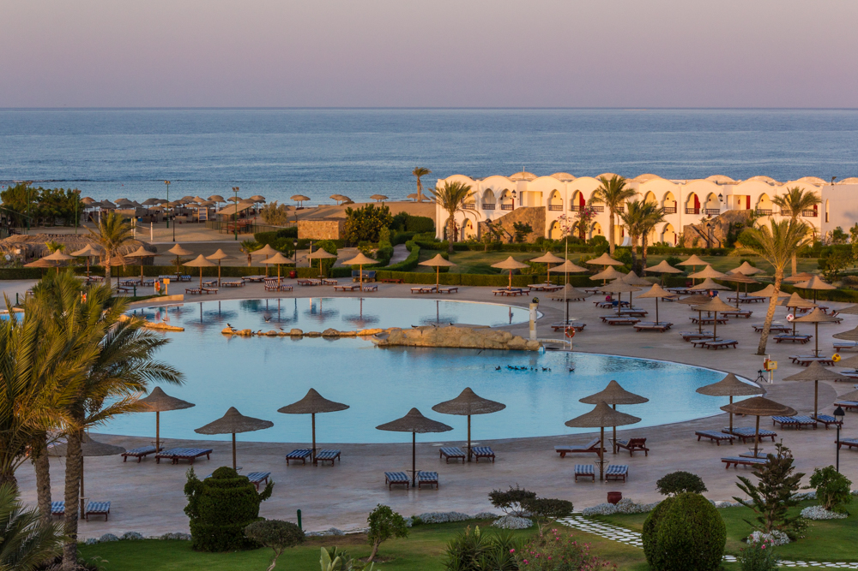
MARSA ALAM SPECIALE BEACH TENNIS
17 marzo 2018
8 giorni / 7 notti

SEACLUB GORGONIA BEACH 5*
Il Club si trova all'interno del Parco Naturale di Wadi El Gemal a 115 km dall'aeroporto. Camere: 350 con servizi privati, asciugacapelli, climatizzazione, Tv sat, minifrigo, telefono, bollitore, balcone e cassetta di sicurezza. Ristoranti e bar: ristorante principale a buffet e angolo “show cooking” che serve quotidianamente piatti della cucina italiana ed internazionale. Snack bar sulla spiaggia, tre bar, tenda e bar orientale. A pagamento pizzeria e trattoria Italiana La Vela. Servizi a pagamento: bancomat, negozi, medico, internet point, connessione Wi-Fi. Spiaggia e piscine: spiaggia di sabbia. Accesso al mare: piattaforma corallina all'interno della quale si trovano 3 piscine naturali, raggiungibili da riva, 2 con fondali sabbiosi e una con fondale corallino, collegata al mare aperto da un varco naturale, nella quale è possibile praticare snorkeling al riparo dalle correnti. Pontile che consente un facile accesso al mare oltre la barriera corallina. Tre piscine di cui una riscaldata in inverno e una per bambini. Uso gratuito di ombrelloni, lettini e teli mare sia in piscina che in spiaggia. Sport e divertimenti: 6 campi da beach tennis che rispettano le indicazioni tecniche della Federazione Internazionale e sono illuminati per giocare in notturna. Tennis, beach volley, pallacanestro, calcetto, bocce, ping-pong, palestra e minigolf. Anfiteatro e discoteca. Un'equipe di animazione italiana e internazionale organizza giochi, tornei e spettacoli serali. A pagamento: SPA con percorsi sensoriali, biliardo, consumazioni in discoteca dopo mezzanotte. Diving: il TGI Diving è un Centro Diving che si trova sulla spiaggia, davanti al pontile. Da qui si possono raggiungere i migliori spot per le immersioni. Immancabili saranno gli incontri con la fantastica fauna marina tra tartarughe, murene e grossi pelagici che nuotano indisturbati tra i reef. Gli istruttori e accompagnatori del TGI Diving, sono formati anche per l'insegnamento e l'accompagnamento subacqueo di persone con disabilita' motorie e sensoriali.

QUOTA DI PARTECIPAZIONE € 625,00 (minimo 20 paganti)
TASSE E VISTO € 93,00 circa
SUPPLEMENTO SINGOLA € 84,00

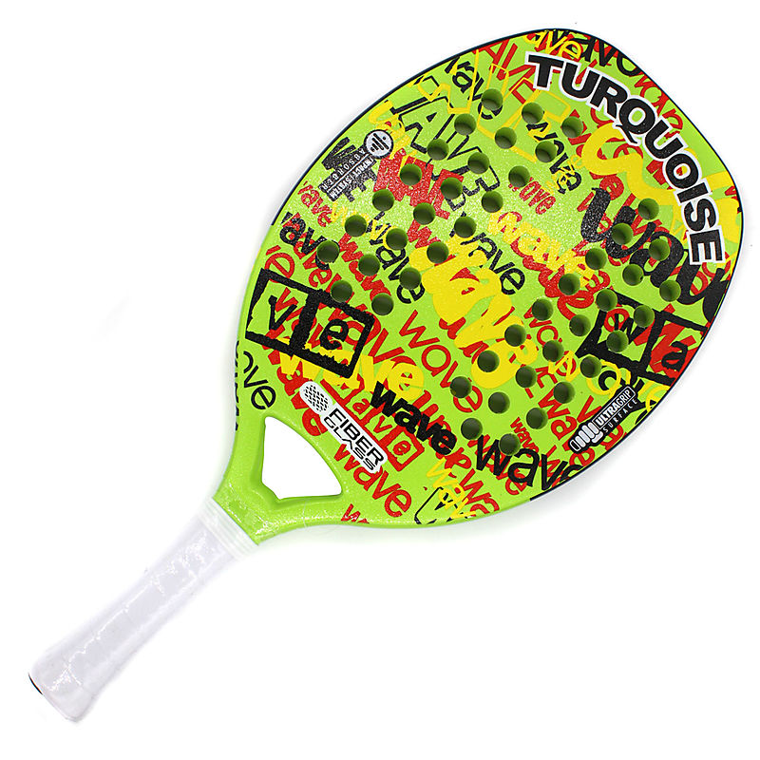
La quota comprende: volo a/r da Malpensa + trasferimenti in loco; trattamento All Inclusive; tasse aeroportuali e visto; insegnante di Beach Tennis; assistenza in loco; assicurazione medico-bagaglio

La quota non comprende: assicurazione annullamento € 20,00 da richiedere al momento della prenotazione; adeguamento carburante da definire 21 giorni prima della partenza; tutto quanto non espressamente indicato ne “la quota comprende”

Scadenza prenotazioni: 31 GENNAIO

